Dzień 3
Kolory wiosny- aktywności dla dzieci
„Dzień dobry Witaminki!!
Dzisiaj mamy dla Was niespodziankę!!!! Wiemy, że bardzo lubicie doświadczenia. Dlatego dzisiaj wyczarujemy łąkę pełną kwiatów. Ale czego kwiaty potrzebują aby rozkwitnąć? Tak Wody!!”
DO DOŚWIADCZENIA POTRZEBUJEMY: papier, kredki, miskę z wodą.
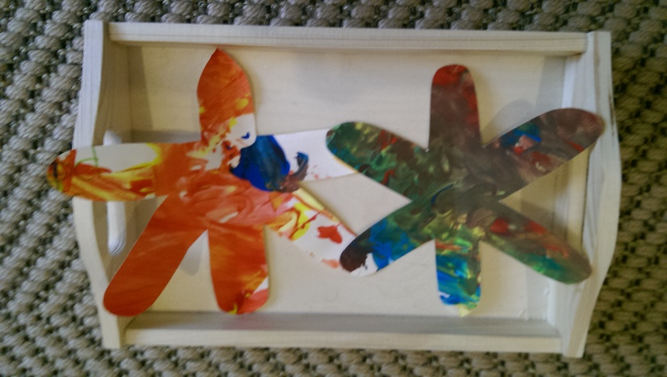

„Waszym zadaniem będzie powycinać i pokolorować bardzo dużą ilość kwiatów.

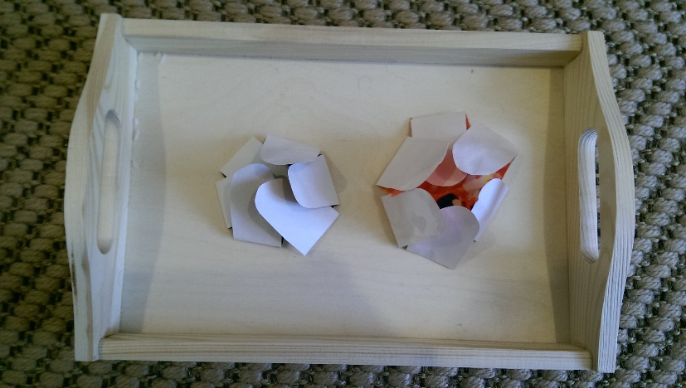

Po wycięciu i pokolorowaniu musimy złożyć płatki kwiatków i gotowe!
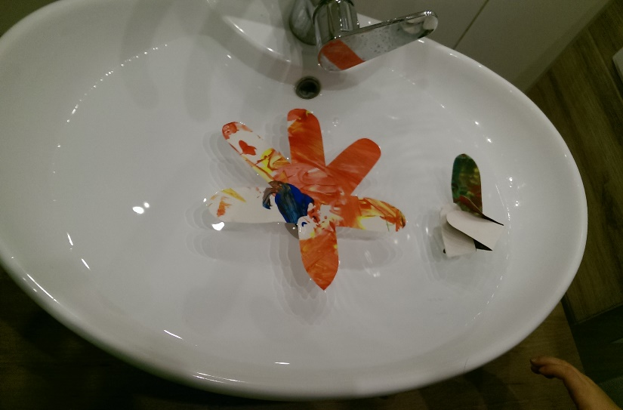

Wrzucamy kwiaty do wody! Widzicie co się stało? Kwiaty zaczynają rozkwitać!!!

„Kolejnym naszym zadaniem będzie rozpoznawanie kwiatów. Poniżej znajdują się zdjęcia wiosennych kwiatów ? Tylko jak one się nazywają ? Kto wie? I jakiego są koloru? Wiecie? Na koniec policzcie ile jest narcyzów, krokusów i tulipanów. Których jest najmniej? Których najwięcej? Brawo!!
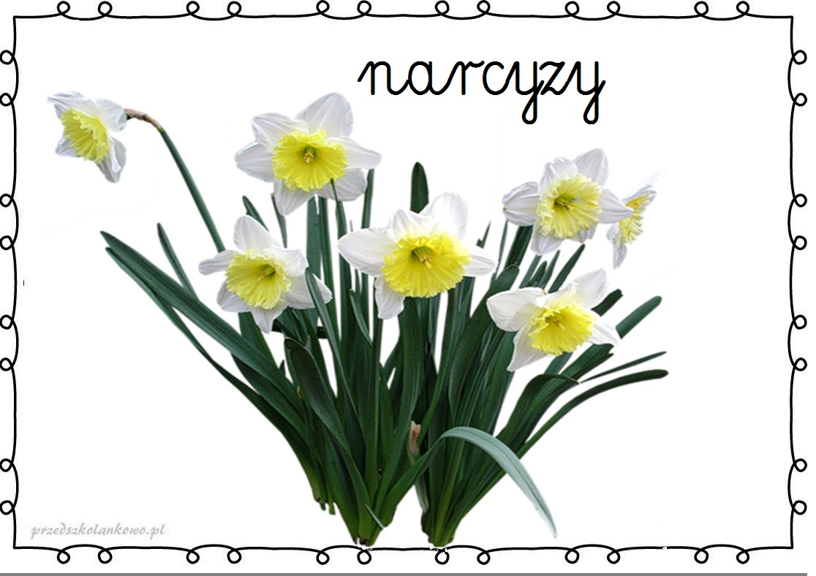

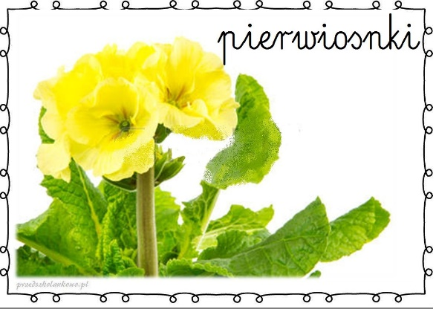

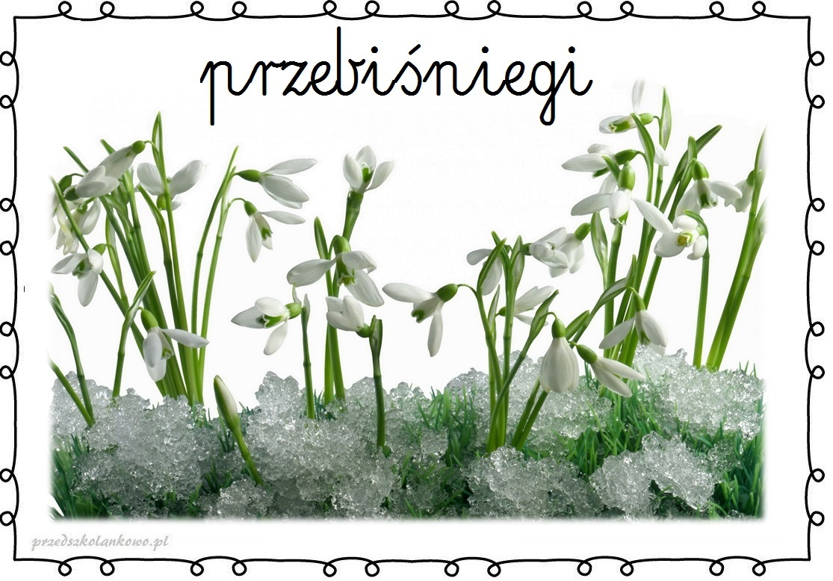
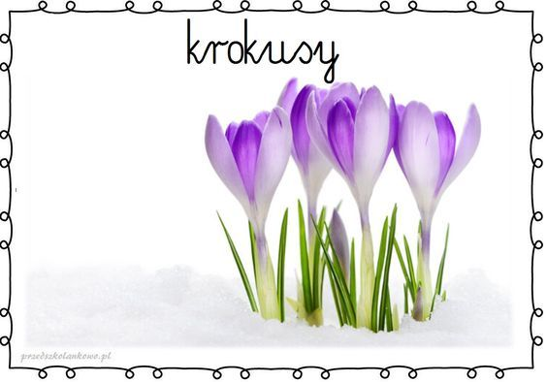

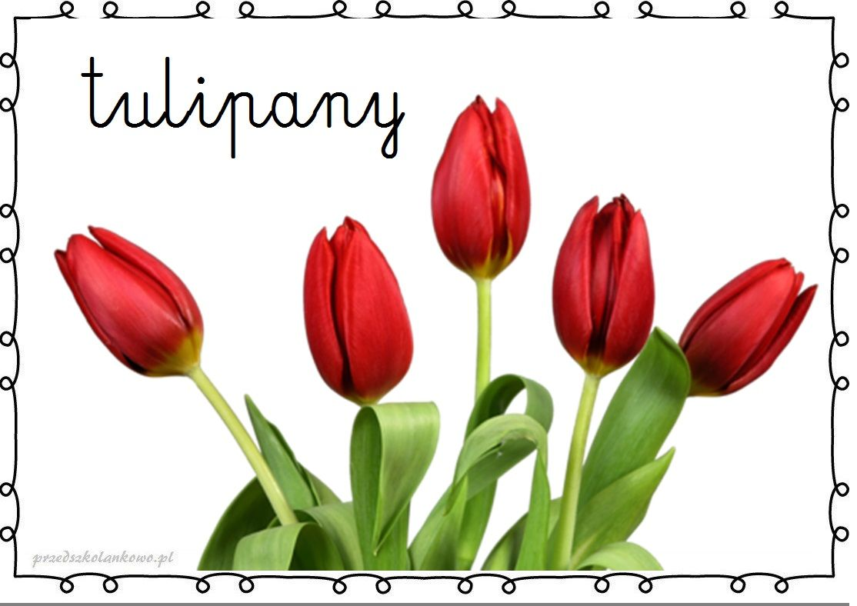

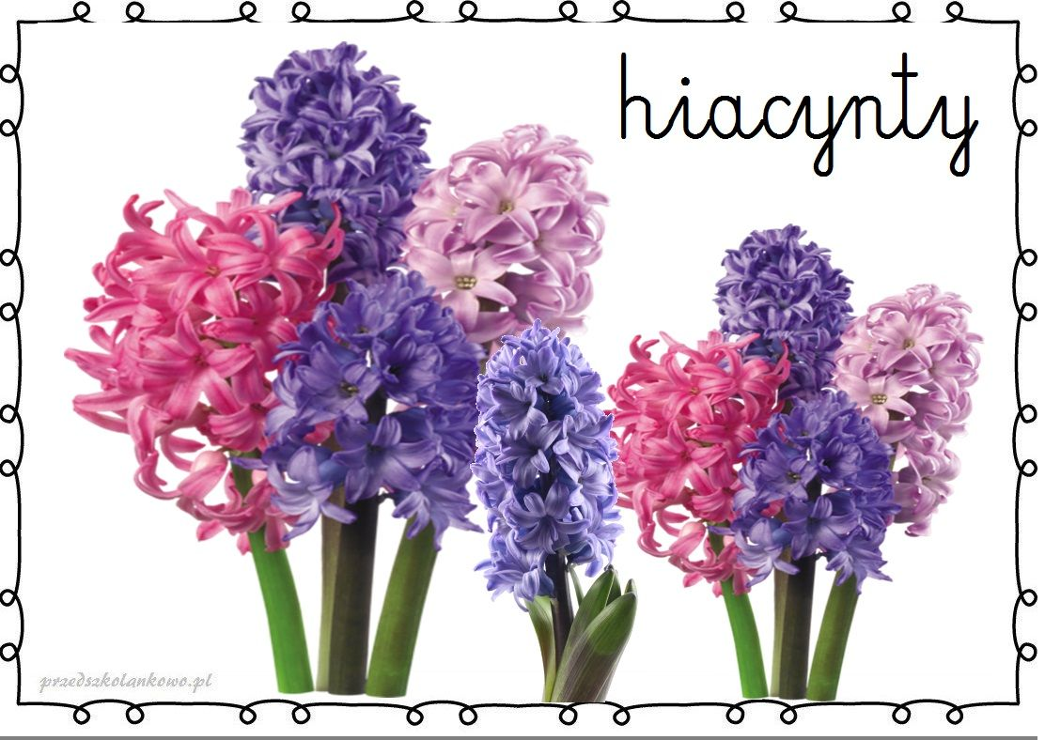
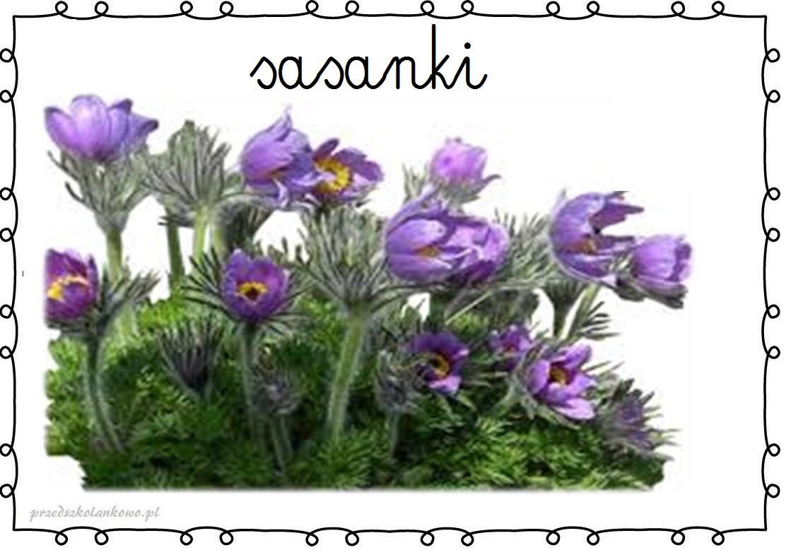
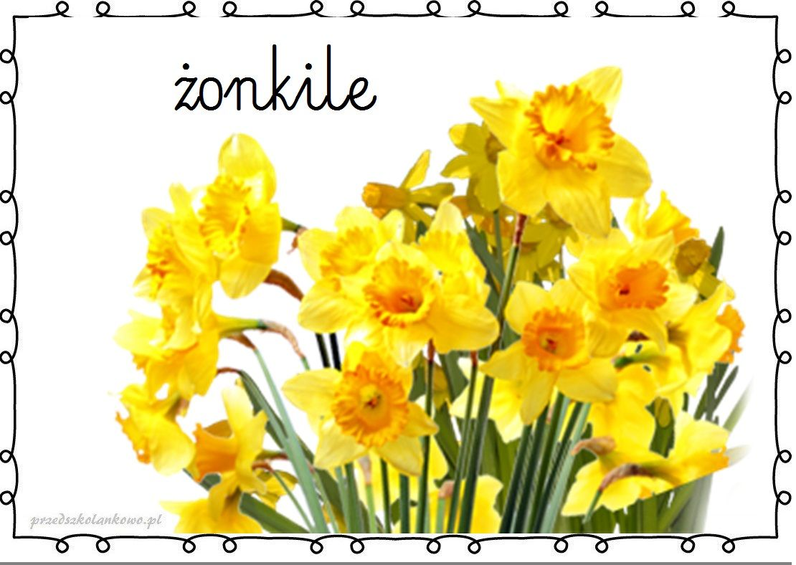

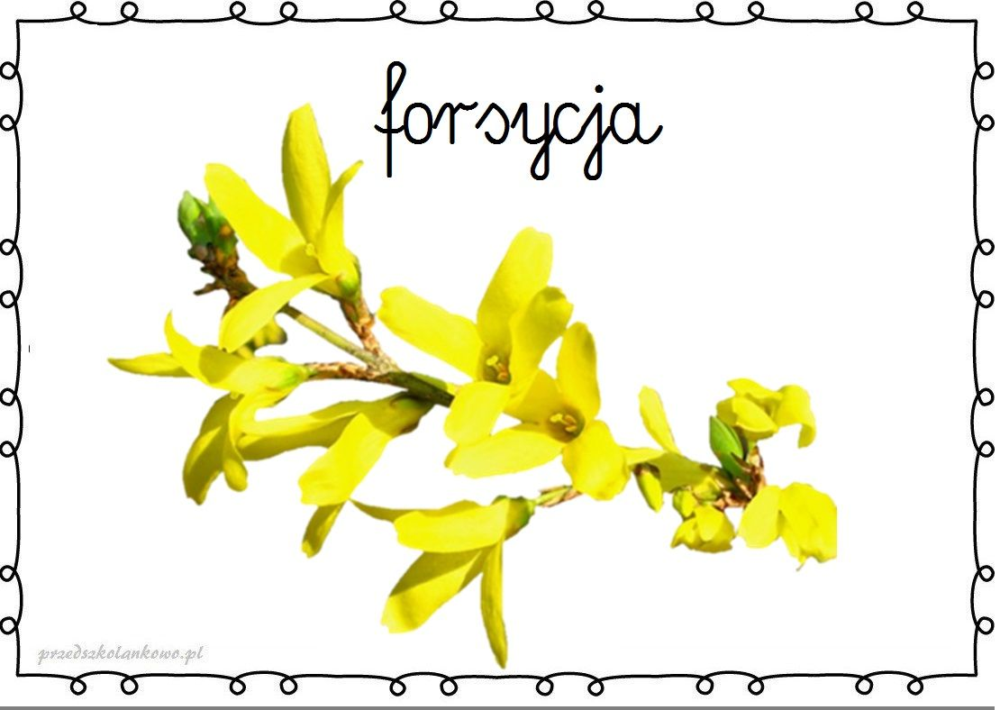

Pozdrawiamy!!! Miłego dnia Witaminki!!!

